Начальник районной полиции отчитался перед депутатами района Силино
02.02.2021
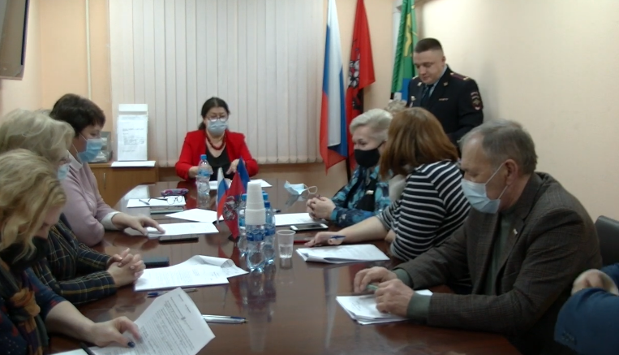
Начальник ОМВД России по районам Силино и Старое Крюково, подполковник полиции Дмитрий Тихомиров стал участником заседания Совета депутатов районов Силино. Он отчитался о проведенной полицией работе в 2020 году и состоянии правопорядка на обслуживаемой территории.
Дмитрий Тихомиров рассказал о том, что в 2020 году отдел МВД работал в условиях сложной оперативной обстановки. Принимаемые руководством районной полиции меры, направленные на защиту жизни, здоровья и собственности граждан от противоправных посягательств, а также выполнение поставленных перед органами внутренних дел задач, позволили сохранить контроль за состоянием правопорядка и безопасности на территории районов Силино и Старое Крюково.

Адрес страницы: http://silino.mos.ru/presscenter/news/detail/9684406.html
Управа района Силино города Москвы

